1. Lab3 adında klasör oluşturdum. İçine dosya1 adında kaynak dosyayı oluşturdum progname.c adında kod dosyasını bu klasöre oluşturdum.

2. Programı verilen N değerleri için derleyip birleştiridm.

3.Programı N nin her değeri için birden fazla kez çalıştrıdım, dosyalar hiç aynı olmadı.

4. N değerleri için sonuçlar aşağıdadır.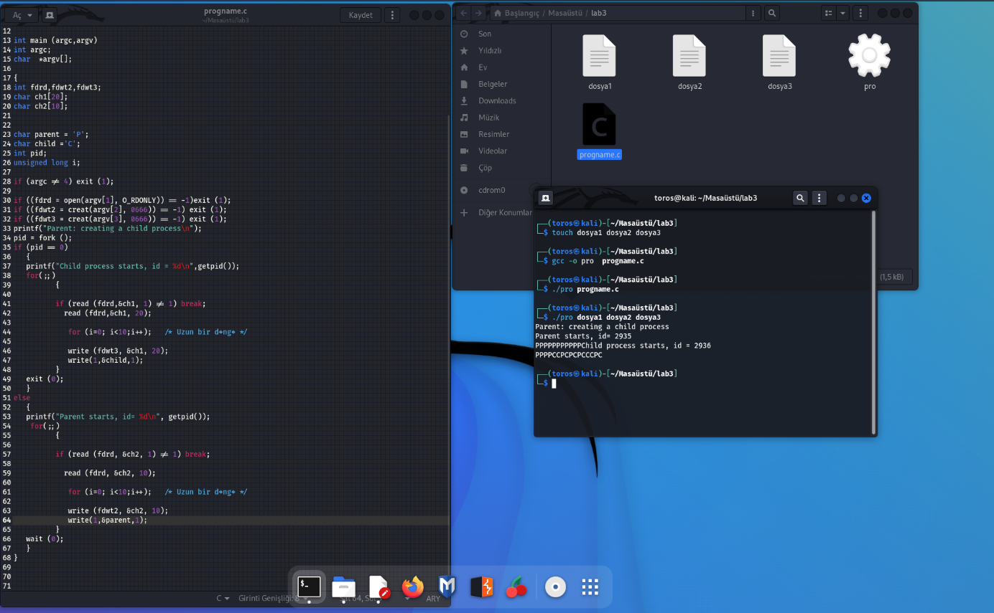

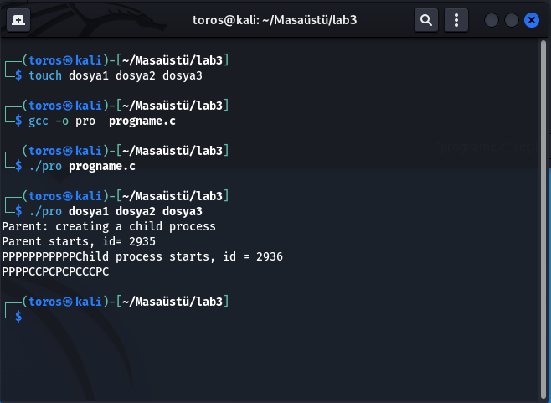

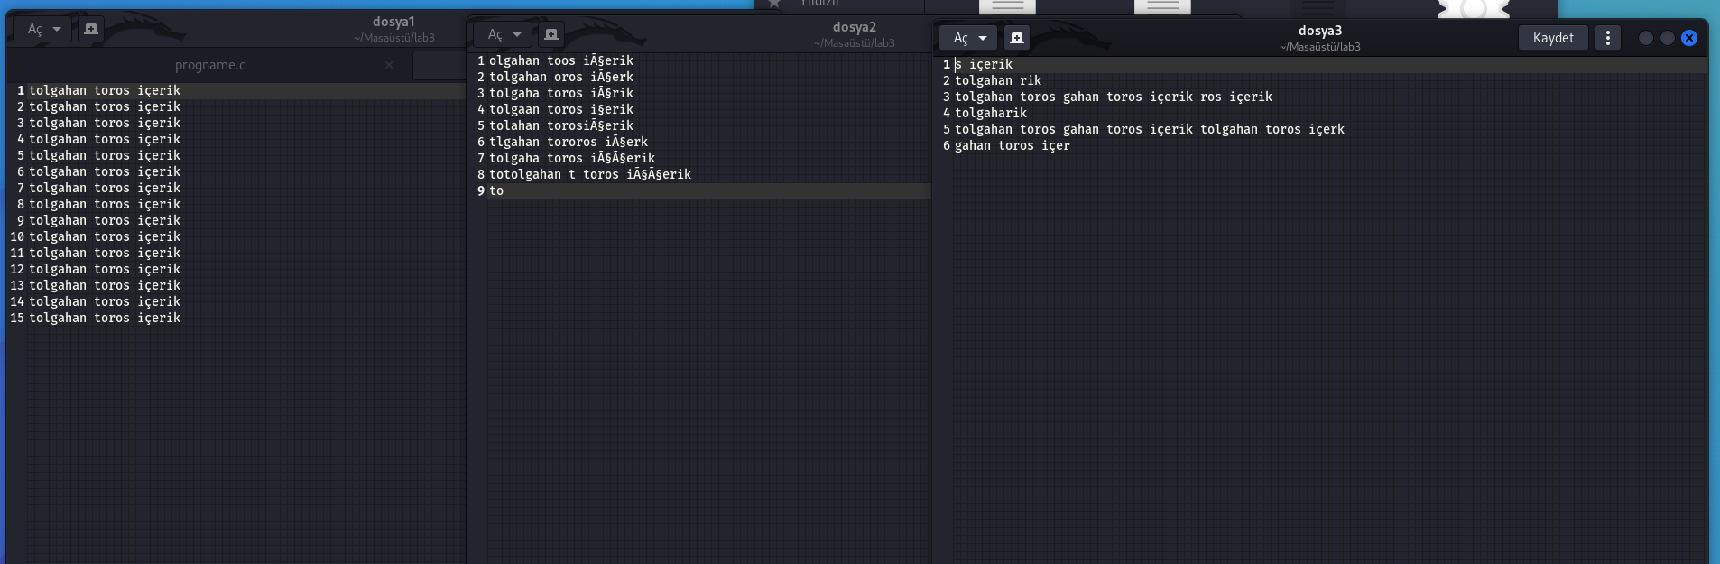

N=5000

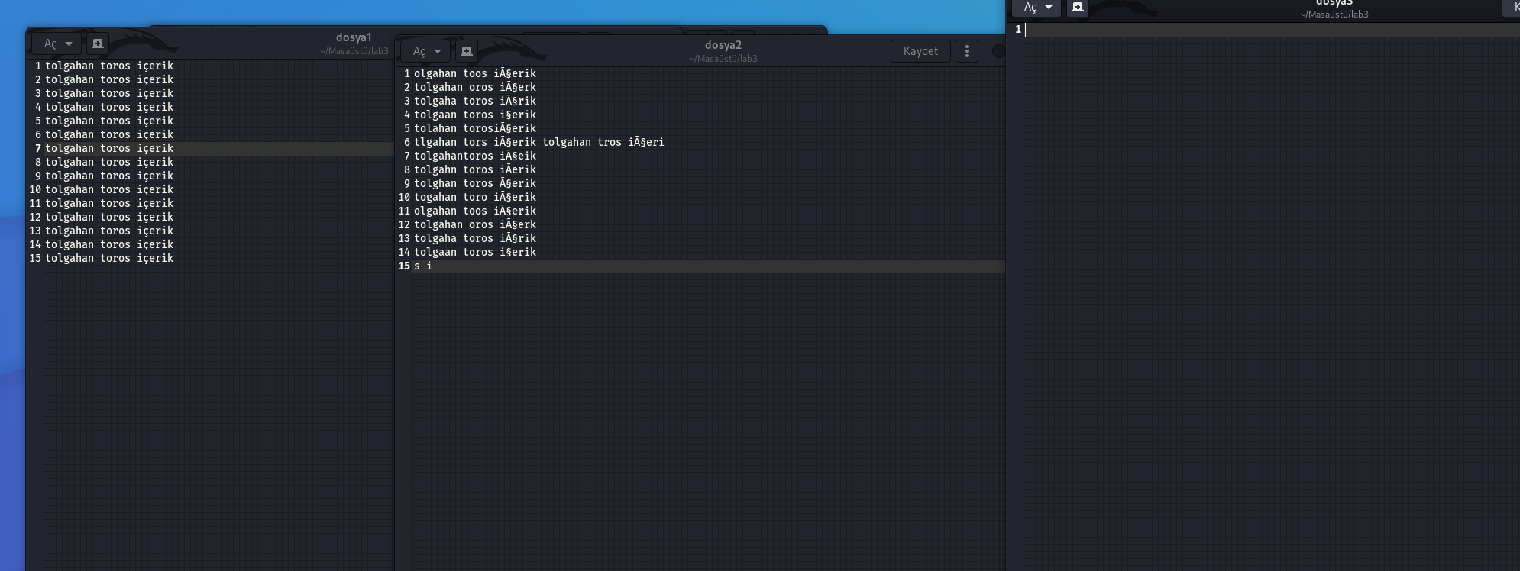

N = 10000

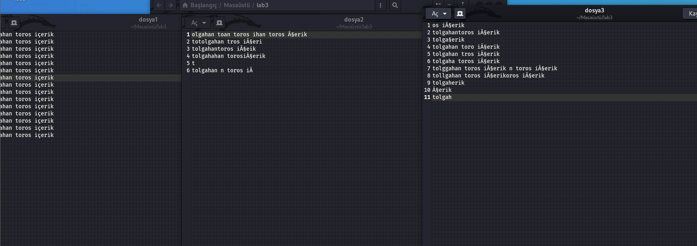

N = 100000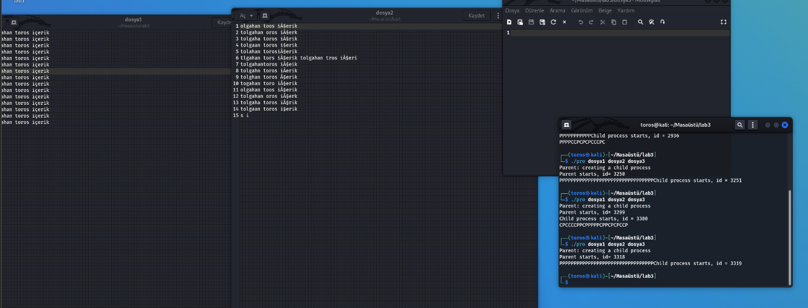

2.2 Dosya kaydedilip kaynak dosya okuması child yaratıldıktan hemen sonra yapıldı

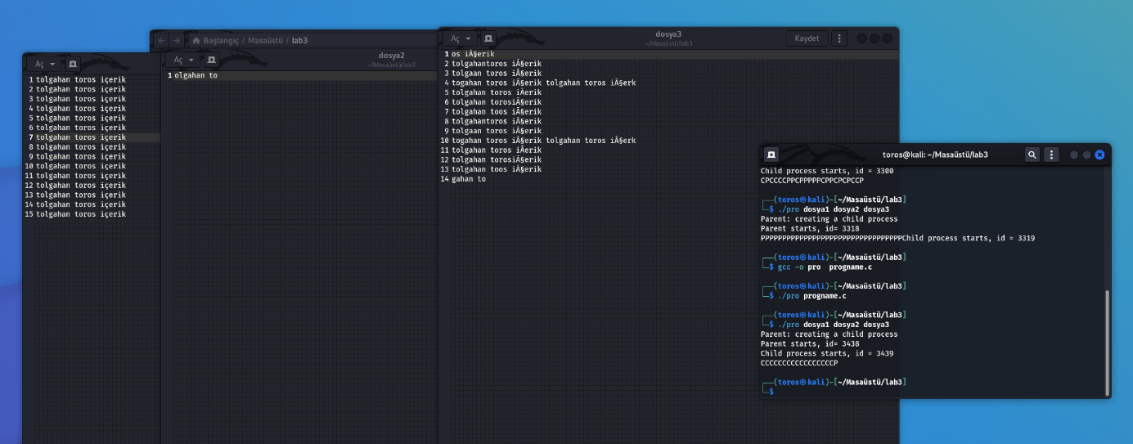

Beklemeler devre dışı bırakıldı

Dosya içerikleri aynı olmadı ama benzerlik oranları biraz daha arttı.

3.3) Sistem işlemi ile child prosesi mesajları karışık olarak ekrana yazdılar. Genellikle sıra doğruydu. Ama yine de bir rastlantısallıktan bahsedilebilir.

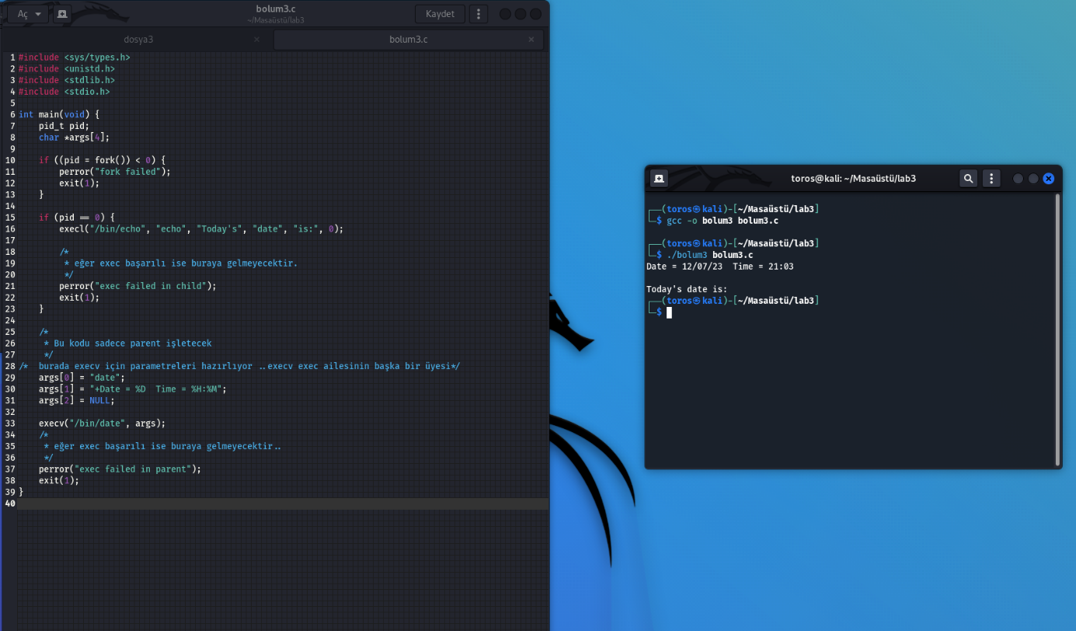

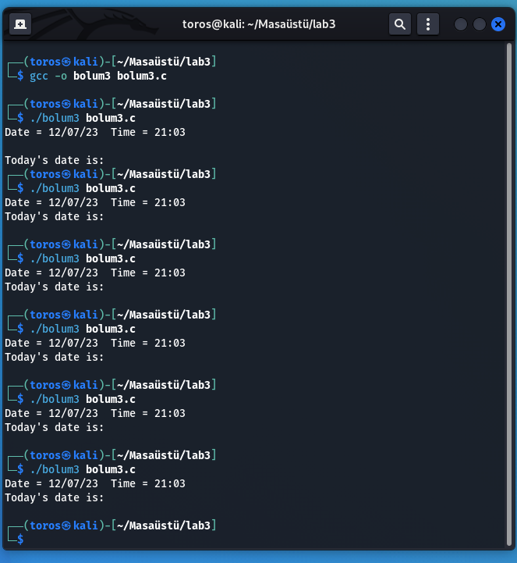

3.4) Sistem çağrısından önce for döngüsü ile bir gecikme sağlayınca mesajlar doğru sırada verildi

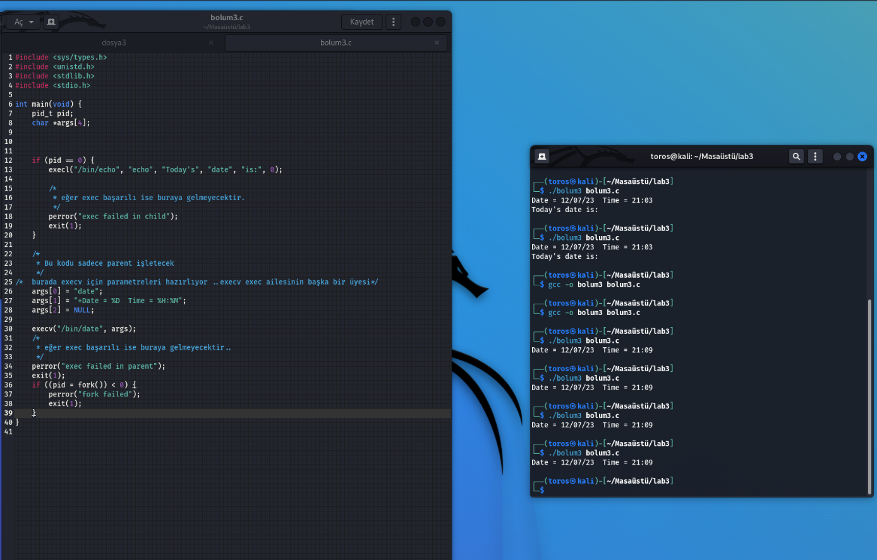

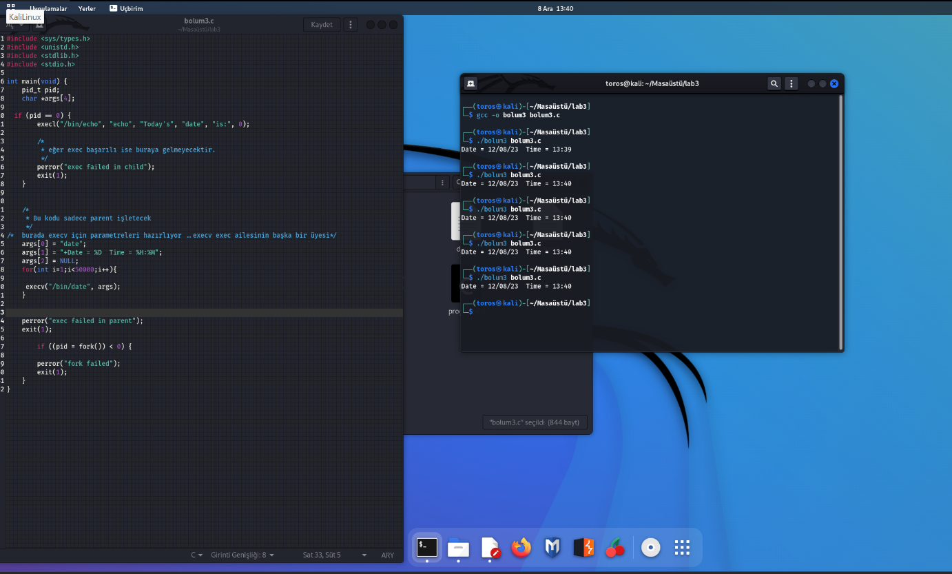

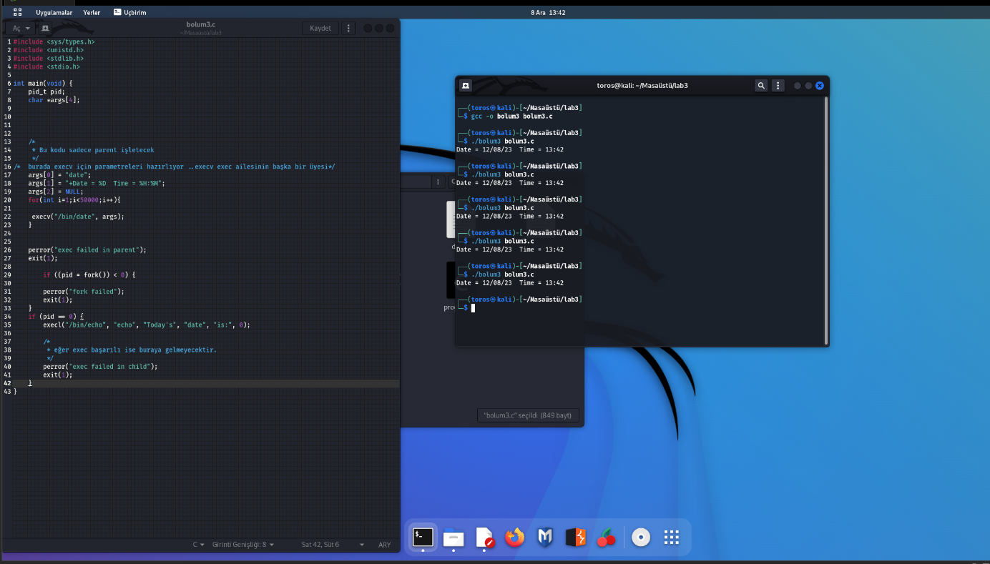

3.5) Sistem çağrısını programın başına yazınca sadece parent işlem ekrana tarihi yazdı. Child hiç çalışmadı. Sistem (parent) prosesi fork ile üretilen bir child prosesten daha öncelikli, hatta childi görmezden geldi sanki

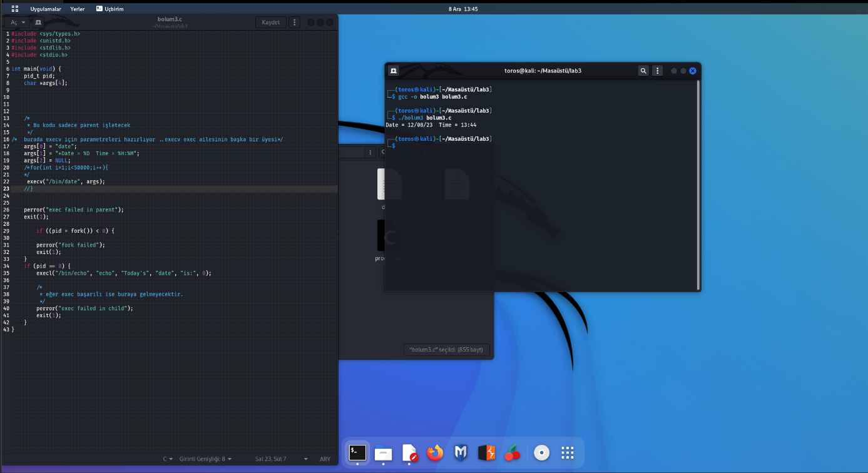

3.6)

execl: yeni bir işlem imajı oluşturuyor ve parametre olarak liste alıyor

execv: yeni bir işlem imajı oluşturuyor ancak parametre olarak vektor argumanlar kullanıyor